по СанПиНу 2.3\2.4.3590-20
Приготавливаемых блюд. Возрастная категория 7-11 лет

Прием пищи | Наименование блюда | Вес блюда | Пищевые вещества |  |  | Энергетическая ценность | № рецептуры
 |  |  | Белки | Жиры | Углеводы
Неделя 1  День 5 | 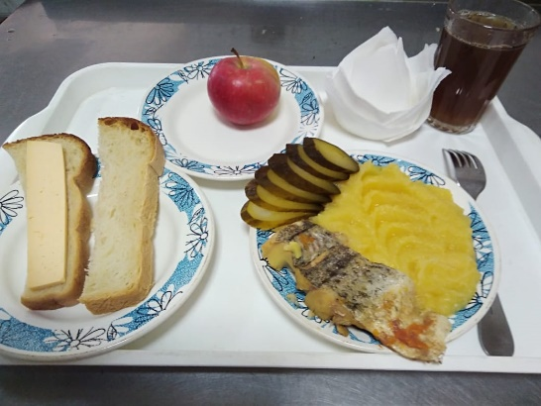
Горячий  Завтрак | Пюре картофельное | 150 | 3,06 | 4,80 | 20,44 | 137,25 | 312
 | Рыба,тушенная в томате с овощами | 100 | 9,75 | 4,95 | 3,80 | 105,8 | 229
 | Хлеб пшеничный | 30 | 2,00 | 0,15 | 10,50 | 58,50 | Н
 | Чай с лимоном | 207 | 0,13 | 0,02 | 15,20 | 62,00 | 377
 | Бутерброд с сыром | 26 | 3,11 | 4,44 | 7,95 | 64,48 | 3
 | Яблоко свежее | 106 | 0,01 | 0,00 | 10,39 | 49,82 | 338
 | Огурец соленый | 33 | 0,23 | 0,03 | 0,63 | 3,96 | 71
Итого за день |  |  | 18,29 | 14,39 | 68,91 | 481,81

